Цель этой лабораторной работы – научить вас создавать и использовать базу данных с помощью языка SQL. Вы изучите:

- Как устанавливать связи между таблицами с помощью ограничения **FOREIGN KEY**.

- Как добавлять данные в таблицы.

- Как выполнять SQL-запросы для работы с данными.

---

# **СОХРАНЕНИЕ ДАННЫХ**

Если вы выполняете лабораторную работу в несколько сессий, важно сохранять изменения в базе данных в конце каждой сессии. Это обеспечит сохранность данных и позволит продолжить работу с того места, где вы остановились. Для сохранения данных выполните команду:

```sql

COMMIT;

```

---

ПЕРВАЯ ЧАСТЬ

ОБЗО

В первой части работы мы будем работать с таблицами **Restaurant** (Ресторан) и **Meal** (Блюдо). Эти две таблицы связаны следующим образом:

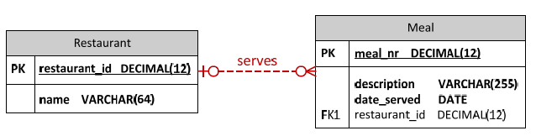

- Один **ресторан** может предлагать **много блюд**.

- Каждое **блюдо** предлагается только **в одном ресторане**.

ШАГИ ВЫПОЛНЕНИЯ

1. Создайте таблицы **Meal** и **Restaurant** с помощью команды **CREATE TABLE**. Учитывайте форматирование команд (пробелы, скобки и переносы строк).

2. Сделайте **скриншот выполнения команды** и **результат выполнения**

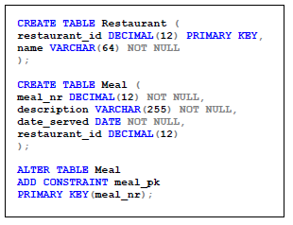

3. Создайте связь между таблицами с помощью **FOREIGN KEY**. В таблице **Meal** внешний ключ `restaurant_id` ссылается на первичный ключ таблицы **Restaurant**.

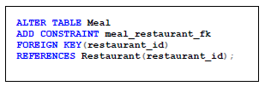

4. Сделайте **скриншот выполнения команды** и **результат выполнения**.

5. Вставьте тестовые данные в таблицы **Restaurant** и **Meal** с помощью команды **INSERT INTO**.

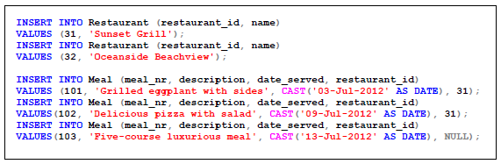

6. Сделайте **скриншот выполнения команды** и **результат выполнения**.

7. Проверьте, что система не позволяет вставить в таблицу **Meal** запись с `restaurant_id`, которого нет в таблице **Restaurant**.

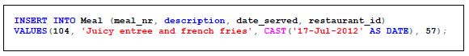

8. Сделайте **скриншот ошибки** и поясните, почему система отклонила команду.

9. Напишите SQL-запрос для вывода **списка всех блюд, предлагаемых в ресторанах**. Используйте **JOIN**.

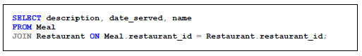

10. Сделайте **скриншот выполнения команды** и **результат выполнения**.

11. Напишите SQL-запрос, который покажет **все блюда, даже если они не принадлежат ни одному ресторану**. Используйте **LEFT JOIN**.

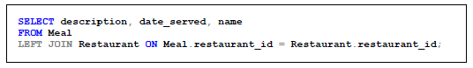

12. Сделайте **скриншот выполнения команды** и **результат выполнения**.

13. Напишите SQL-запрос, который покажет **все рестораны, даже если они не предлагают ни одного блюда**. Используйте **RIGHT JOIN**.

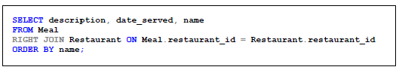

14. Сделайте **скриншот выполнения команды** и **результат выполнения**.

15. Напишите SQL-запрос, который покажет **все блюда и все рестораны**, независимо от их связи. Используйте **FULL JOIN**.

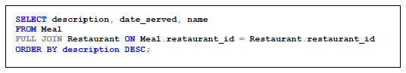

16. Сделайте **скриншот выполнения команды** и **результат выполнения**.

---

ВТОРАЯ ЧАСТЬ (Домашка)

Во второй части работы вы примените изученные навыки на новых таблицах:

- **Delivery_service** (Служба доставки)

- **Package** (Посылка)

Связь между таблицами: **Одна служба доставки может доставлять несколько посылок**.

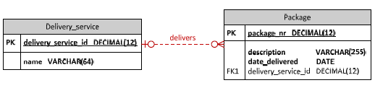

ШАГИ ВЫПОЛНЕНИЯ

1. Создайте таблицы **Delivery_service** и **Package** с учетом всех ограничений (NOT NULL, PRIMARY KEY, FOREIGN KEY).

2. Сделайте **скриншот выполнения команды** и **результат выполнения**.

3. Добавьте в таблицу **Delivery_service** следующие службы доставки:

- United Package Delivery

- Federal Delivery

- Dynamic Duo Delivery

4. Сделайте **скриншот выполнения команды** и **результат выполнения**.

5. Добавьте в таблицу **Package** следующие посылки:

- **United Package Delivery**: "Perfect diamonds", 29-Apr-2012

- **Federal Delivery**: "Care package", 14-Jun-2012

- **Без службы доставки**: "French wine", 19-Jul-2012

6. Сделайте **скриншот выполнения команды** и **результат выполнения**.

7. Попробуйте добавить в **Package** посылку с `delivery_service_id`, которого нет в **Delivery_service**.

8. Сделайте **скриншот ошибки** и поясните, почему система отклонила команду.

9. Объясните:

- Почему команда из **шага 7** завершилась ошибкой?

- Какое сообщение об ошибке вы получили?

10. Перечислите **различия** между `INNER JOIN`, `LEFT JOIN`, `RIGHT JOIN` и `FULL JOIN`.

11. Напишите SQL-запрос, который покажет **все посылки с указанием службы доставки**.

12. Сделайте **скриншот выполнения команды** и **результат выполнения**.

13. Объясните, почему **все строки из таблиц не отображаются** при использовании `INNER JOIN`.

14. Напишите SQL-запрос, который покажет **все службы доставки и их посылки (если они есть)**. Используйте `LEFT JOIN`.

15. Сделайте **скриншот выполнения команды** и **результат выполнения**.

16. Напишите SQL-запрос, который покажет **все посылки и их службы доставки (если они есть)**, отсортированные по имени службы доставки.

17. Сделайте **скриншот выполнения команды** и **результат выполнения**.

18. Напишите SQL-запрос, который покажет **все посылки и все службы доставки**, независимо от их связи, с сортировкой по убыванию. Используйте `FULL JOIN`.

19. Сделайте **скриншот выполнения команды** и **результат выполнения**.

---

### **ЗАКЛЮЧЕНИЕ**

Вы научились:

- Создавать таблицы и устанавливать связи между ними.

- Использовать **PRIMARY KEY** и **FOREIGN KEY**.

- Выполнять **JOIN**-запросы для получения данных.

- Работать с ограничениями **NOT NULL**, **FOREIGN KEY** и **UNIQUE**.

Лабораторная работа завершена.